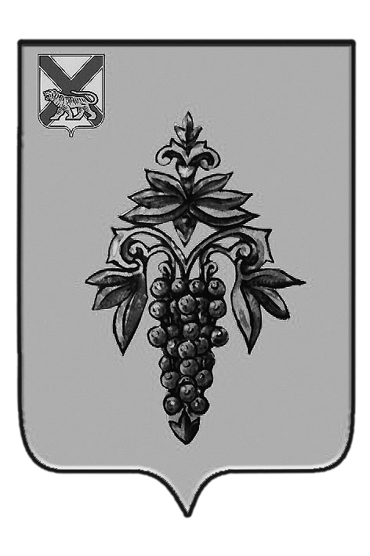

ДУМА

ЧУГУЕВСКОГО

МУНИЦИПАЛЬНОГО РАЙОНА

Р Е Ш Е Н И Е
От 30.11.2017 г. |  |  | № 267
О законодательной инициативе Думы Чугуевского муниципального района по внесению в Законодательное Собрание Приморского края проекта закона Приморского края «О внесении изменений в Закон Приморского края от 09.08.2007 № 115-КЗ «О разграничении имущества, находящегося в муниципальной собственности, между Чугуевским муниципальным районом и поселениями, образованными в границах Чугуевского муниципального района»

В целях формирования экономической основы сельских поселений, входящих в состав Чугуевского муниципального района, в соответствии с Федеральным законом от 06 октября 2003 года № 131-ФЗ «Об общих принципах организации местного самоуправления в Российской Федерации», во исполнение Закона Приморского края от 15 февраля 2008 года № 194 – КЗ «О порядке разграничения объектов муниципальной собственности между муниципальными районами и входящими в их состав городскими и сельскими поселениями», на основании статьи 3 Закона Приморского края от 22 декабря 2008 года № 373-КЗ «О законодательной деятельности в Приморском крае», Устава Чугуевского муниципального района, со статьей 104 Конституции Российской Федерации, Дума Чугуевского муниципального района
РЕШИЛА:
1. Внести в порядке законодательной инициативы в Законодательное Собрание Приморского края проект закона Приморского края «О внесении изменений в Закон Приморского края «О разграничении имущества, находящегося в муниципальной собственности, между Чугуевским муниципальным районом и поселениями, образованными в границах Чугуевского муниципального района» (прилагается).
2. Назначить официальным представителем Думы Чугуевского муниципального района при рассмотрении законопроекта в Законодательном Собрании Приморского края председателя Думы Чугуевского муниципального района Федоренко П.И.
3. Настоящее решение вступает в силу со дня его принятия.

Председатель Думы  Чугуевского муниципального района |  | П.И.Федоренко

ПОЯСНИТЕЛЬНАЯ ЗАПИСКА

к проекту закона Приморского края "О внесении изменений в Закон
Приморского края от 09 августа 2007 года № 115-КЗ "О разграничении
имущества, находящегося в муниципальной собственности между
Чугуевским муниципальным районом и поселениями,
образованными в границах Чугуевского
муниципального района"

Необходимость разработки проекта закона Приморского края "О внесении изменений в Закон Приморского края от 09 августа 2007 года № 115-КЗ "О разграничении имущества, находящегося в муниципальной собственности между Чугуевским муниципальным районом и поселениями, образованными в границах Чугуевского муниципального района" вызвана тем, что в принятом Законе Приморского края от 09 августа 2007 года № 115-КЗ "О разграничении имущества, находящегося в муниципальной собственности между Чугуевским муниципальным районом и поселениями, образованными в границах Чугуевского муниципального района" выявлены ранее неучтенные и неточные данные, требующие соответствующих корректировок, исправлений и дополнений.
В соответствии с пунктом 11.1 статьи 154 Федерального закона от 22 августа 2004 года № 122 – ФЗ "О внесении федеральных законов "О внесении изменений и дополнений в изменений в законодательные акты Российской Федерации и признании утратившими силу некоторых законодательных актов Российской Федерации в связи с принятием Федеральный закон "Об общих принципах организации законодательных (представительных) и исполнительных органов государственной власти субъектов Российской Федерации" и "Об общих принципах организации местного самоуправления в Российской Федерации», руководствуясь Законом Приморского края от 15 февраля 2008 года № 194 – КЗ "О порядке разграничения объектов муниципальной собственности между муниципальными районами и входящими в их состав городскими и сельскими поселениями", дополнительные перечни имущества, подлежащего разграничению между Чугуевским муниципальным районом и поселениями, образованными в границах Чугуевского муниципального района, согласованы исполнительными и представительными органами Чугуевского муниципального района и сельских поселений, входящего в его состав.

Председатель Думы
Чугуевского муниципального района П.И. Федоренко

ФИНАНСОВО-ЭКОНОМИЧЕСКОЕ ОБОСНОВАНИЕ

проекта закона Приморского края "О внесении изменений в Закон
Приморского края от 09 августа 2007 года № 115-КЗ "О разграничении имущества, находящегося в муниципальной собственности, между Чугуевским муниципальным районом и поселениями, образованными в границах Чугуевского муниципального района".

Принятие проекта Закона Приморского края "О внесении изменений в Закон Приморского края от 09 августа 2007 года № 115 – КЗ "О разграничении имущества, находящегося в муниципальной собственности, между Чугуевским муниципальным районом и поселениями, образованными в границах Чугуевского муниципального района" не потребует дополнительных финансовых затрат на его реализацию из краевого бюджета.

Председатель Думы
Чугуевского муниципального района П.И. Федоренко

ПЕРЕЧЕНЬ
законов и иных нормативных правовых актов Приморского края, подлежащих признанию утратившими силу, изменению, приостановлению или принятию в связи с принятием Закона Приморского края "О внесении изменений в Закон Приморского края от09 августа 2007 года № 115 - КЗ "О разграничении имущества, находящегося в муниципальной собственности между Чугуевским муниципальным районом и поселениями, образованными в границах Чугуевского муниципального района"

Принятие Закона Приморского края "О внесении изменений в Закон Приморского края "О разграничении имущества, находящегося в муниципальной собственности между Чугуевским муниципальным районом и поселениями, образованными в границах Чугуевского муниципального района" не потребует признания утратившими силу, изменения, приостановления, принятия законов и иных нормативных правовых актов Приморского края.

Председатель Думы
Чугуевского муниципального района П.И. Федоренко

